 | Seminario Interdisciplinar IA | 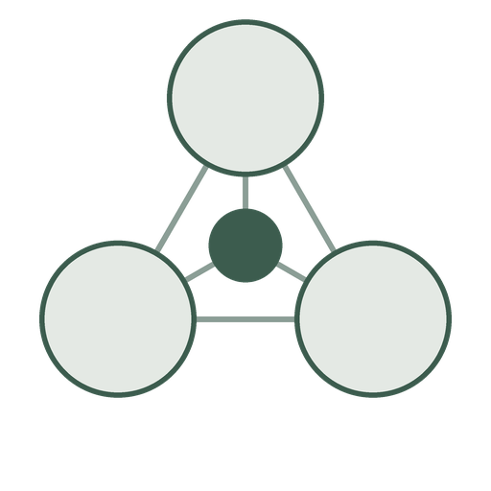

¿Cómo miramos las imágenes que
no existen?
Sandra Arranz Paraíso
8 de octubre de 2026 — 14:00 h — Sala de Conferencias, Facultad de Ciencias UAM
Resumen
Los modelos de inteligencia artificial permiten crear imágenes de rostros similares a los de la fotografía de una persona real, siendo a veces indistinguibles. Sin embargo, aunque los seres humanos fuesen incapaces de clasificar correctamente si la imagen de un rostro procede de una fotografía de una persona real o de una imagen generada mediante un modelo de inteligencia artificial, cabe preguntarse si ambas son procesadas de manera semejante por el ser humano. Esto tiene especial interés en investigación, ya que, generar baterías de imágenes reales tiene un elevado coste material y humano. Cabe preguntarse qué es una imagen generada por un modelo de inteligencia artificial, cómo funciona una red GAN y por qué resulta tan complejo para el ser humano distinguir entre imágenes reales y sintéticas, cómo rastrea estas imágenes con la mirada y cuál es el coste de procesamiento de estas, así como si influye en el procesamiento y reconocimiento de las emociones expresadas en los rostros reales o sintéticos.
Sobre el ponente
Sandra Arranz Paraíso es Profesora Ayudante Doctora en el Departamento de Psicología Básica de la Universidad Autónoma de Madrid, donde forma parte del grupo de investigación CALL. Su investigación se centra en la percepción visual, la robótica social y la inteligencia artificial. Ha desarrollado su carrera investigadora en la Universidad Complutense de Madrid y, desde 2024, en la Universidad Autónoma de Madrid. Cabe destacar que actualmente forma parte del proyecto ALENTAR-J-CM, una iniciativa financiada por la Comunidad de Madrid y cofinanciada por el Fondo Europeo de Desarrollo Regional (FEDER) que aplica inteligencia artificial y modelos de lenguaje a la detección temprana y prevención del riesgo de suicidio y los trastornos emocionales en jóvenes.

